МОЛБА ЗА ИЗДАВАНЕ НА УДОСТОВЕРЕНИЕ ЗА АКТУАЛНО СЪСТОЯНИЕ

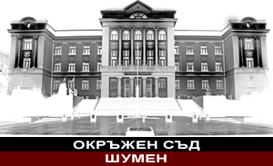

ДО

ОКРЪЖЕН СЪД

ГР. ШУМЕН

МОЛБА

От___________________________________________________________________
/ име, презиме, фамилия/

гр. _____________________, ул. ____________________, №________________

ГОСПОДИН ПРЕДСЕДАТЕЛ,

Моля да ми бъде издадено удостоверение за актуално правно състояние на фирма _________________________________________________
фирмено дело _____________ / ______ г.

Прилагам: вносна бележка за платена държавна такса.

Дата:__________________ С уважение:
/ден, месец, година/
гр.

